Arousal (it ranges from relaxed to aroused) and Valence (it ranges from pleasant to unpleasant) respectively. The ratings are continuously distributed from 1 to 9 in each dimension, we divide and label the trials into two classes for Valence and Arousal respectively (**pleasant**: > 5, **unpleasant**: ≤ 5; **aroused**: > 5, **relaxed**: ≤ 5).

将多通道的神经生理信号通过wavelet and scalogram transform压缩成网状结构（grid-like frames）

设计了一个结合了CNN和RNN的混合深度学习模型为了提取与任务相关的特征，挖掘信道间相关性，以及从这些帧中并入上下文信息。

**A. Data Preprocessing and Frame Construction Method**

二维Mt：时间窗t下小波能量在channel和scale维度上的分布 🡺<M1, M2, …, Mn>

1. 每个通道：CWT后转换成scalograms

**1）Wavelet Based Sparse Representation(SR):**

(WT被认为是SR的一种，在表现时域和频域的局部瞬态特征都非常出色，因此比起传统的基于windowed Fourier Transform的时频分析如STFT更适用于非稳态的EEG信号)

选择Db-4 wavelet来做连续小波变换

用scale代替频率的概念（低尺度与信号的高频部分相关，高尺度与低频信息有关）

在CWT后，进一步将每个信道信号的基于小波系数的时间-尺度表示转化为基于能量的时间-尺度表示，即scalogram：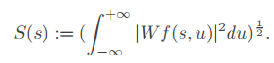

**2）Frame Construction** 32×60（63）

Each frame is a grid-like C × S structure, which represents the spectral energy distribution in the C channels and the S selected scales within a time window

·设定时间窗，如1s，于是对于60s长的实验得到60个frames。

·对每一个通道的信号，沿时间维度添加scalogram在该时间窗内的元素。得到一个表示当前时间窗内的能量分布的S维向量v。

· ，重复

**3）Scale Selection 32×32**

为减少计算复杂度，采用了Energy to Shannon Entropy Ratio（EER）来选择最具代表性的尺度（能量谱高同时香农熵低）。

选择了尺度在7~38之间的部分，因为对于建立frames来说他们的EER相对较高。

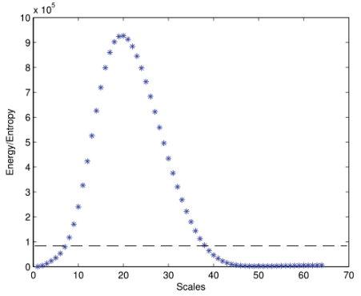

**B. The Convolutional Recurrent Neural Network**



和传统的多对一（M20）标签由最后一步的输出决定不同的是，我们的标签由每一步的输出决定。

C-RNN的决策层/平均层用于记录每一步的决策信息，是整个trial最后决策的基础。

l由平均每一步中决策层的softmax node的值获得。然后，拥有最大平均概率的node决定这组trial属于哪个class， 。（根据是参与者的情感打分是基于一个trail中的整个体验）

The weights of the time distributed CNN are tied across time, so it can also be regarded as only a single CNN exists in this time-series model, and the convolutional filter size is deliberately designed for mining the correlation among different channels as well as scales.

**Keras库**

1) CNN

2个堆叠卷积层作为CNN的基本架构。

第一个卷积层的卷积滤波被设为C*1，目的在于在特定scale挖掘通道间相关性信息，在沿着scale维度重复卷积操作之后我们得到了一个包括了S个不同的通道间相关性信息的特征地图，设置8个卷积滤波以提取8种不同的相关性信息（8 different feature map）。第一个卷积层之后是一个池大小为2×1的平均池化层，用于汇总相邻尺度的相关信息。在第一个池化阶段后特征地图被从S*1降采样到16*1。

第二个卷积层被设置为16个不同的大小为1×1的滤波器，该设置有助于进一步融合来自之前8个特征地图的特定比例范围的信息。 因此，我们得到16个特征地图，每个特征地图表示不同尺度范围内的融合信息。类似于第一个卷积层，我们在这个卷积层之后添加一个平均汇集阶段用于信息聚合。 在连接到LSTM单元之前，需要将最终的16个特征映射转换为一维矢量所需的**展平（flatten）操作**。

2) RNN—good at sequential modeling

(RNN与DNN的区别是权重参数在每一个时间步骤被重新使用，所以参数的数量不会与输入序列的长度成比例增长。)

为解决梯度消失和爆炸等的挑战，包括GRU和**LSTM**在内的在结构中结合了“门”机制的纠正重复单元被用于替换传统RNN的单元。

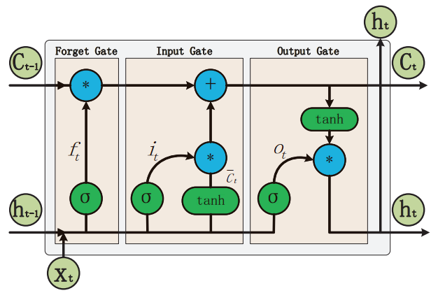

遗忘门：

前LSTM cell的ht-1和当前步的输入xt**连接**成新的向量，与门的**权重参数Wf相乘**，输出向量ft（的每个元素的值）通过元素方式的S形（**sigmoidal**）操作σ在0和1之间缩放。

输入门：







需要两个平行层

输出门

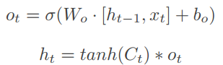

实验步骤：

Valence and Arousal

1. 在训练前引入数据增强策略避免过拟合——加入信噪比为5dB的高斯白噪声，最终每个通道的信号被增强250倍，每个对象subject我们得到了1000个序列。

2. 结构如下，注意在LSTM后的最后两层采用了dropout来避免过拟合

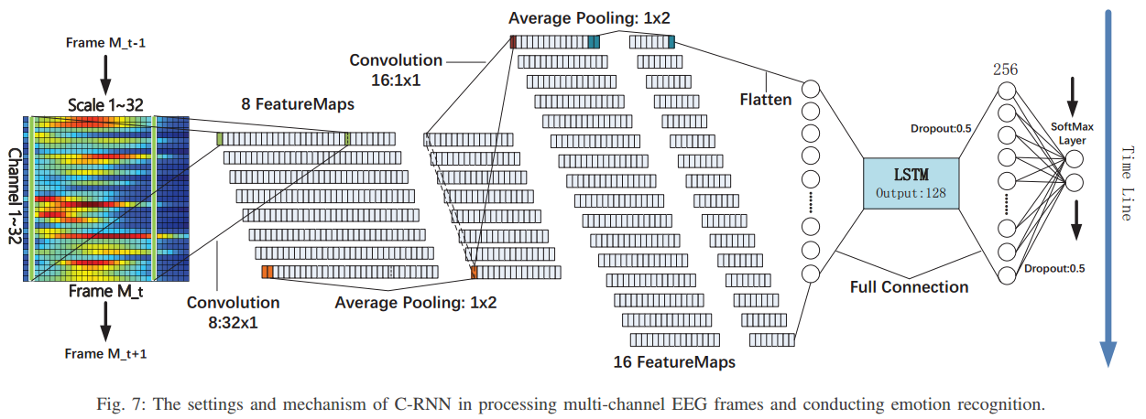

用K-折交叉验证来检查我们的方法的表现。

作为对比选用了在Scikitlearn toolkit中的随机森林和支持向量机分类器。手工设计了9个线性特征和从信号中提取的3个非线性特征（peak-to-peak mean value, the variance value, the root mean square value, three hjorth parameters (complexity, mobility and activity) of the amplitude, the max power spectral and its corresponding frequency, the sum of power spectral, the c0 complexity, the correlation dimension and the Shannon entropy.）。特征向量：12*32

**4.12脑电信号特征提取学习笔记：**

CWT适合相似性检测、奇异性分析；SWT适合消噪，模极大值分析；DWT适合压缩

某一位（1st）参与者的Frame Construction举例

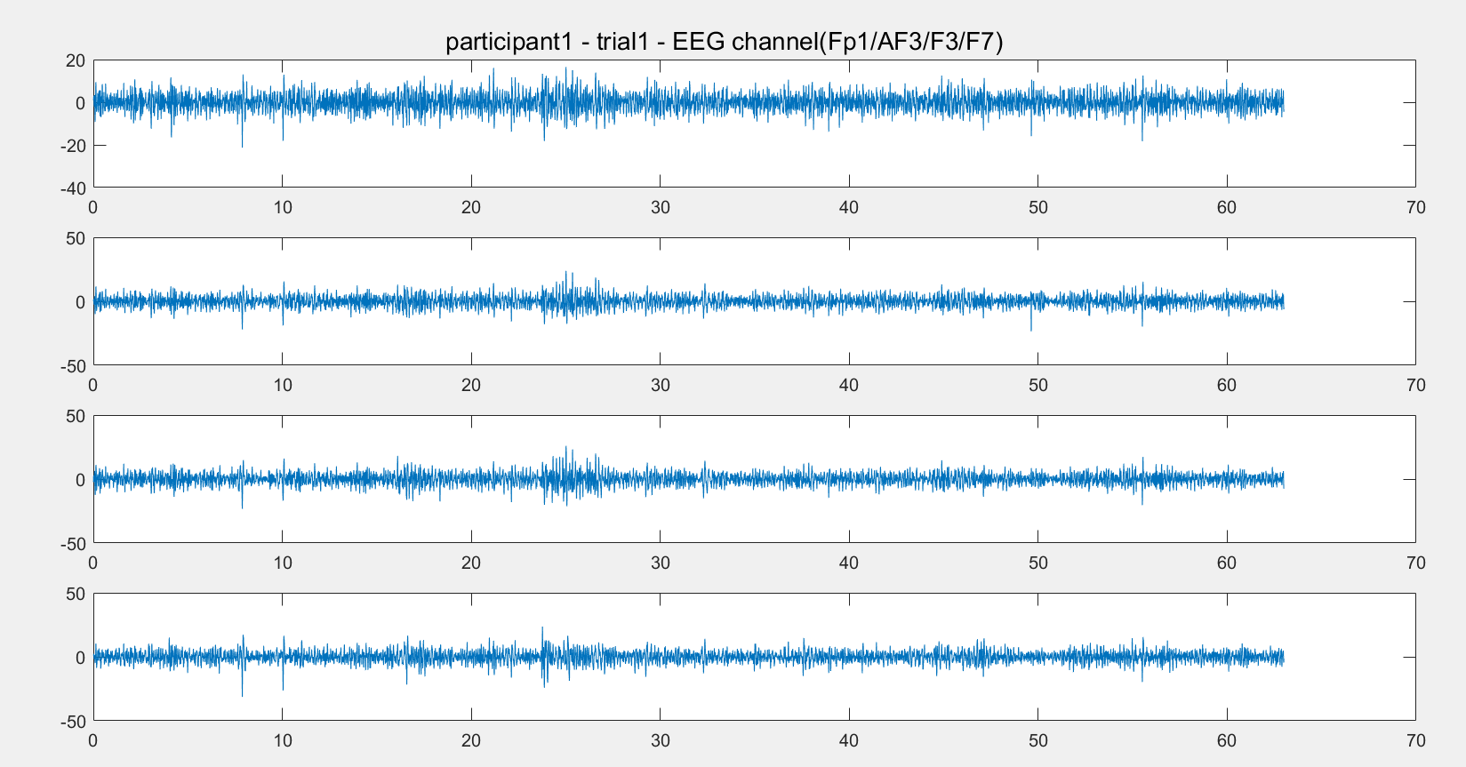

Participant 1, trial 1, M_t=1; M_t=5; M_t=20; M_t=50;

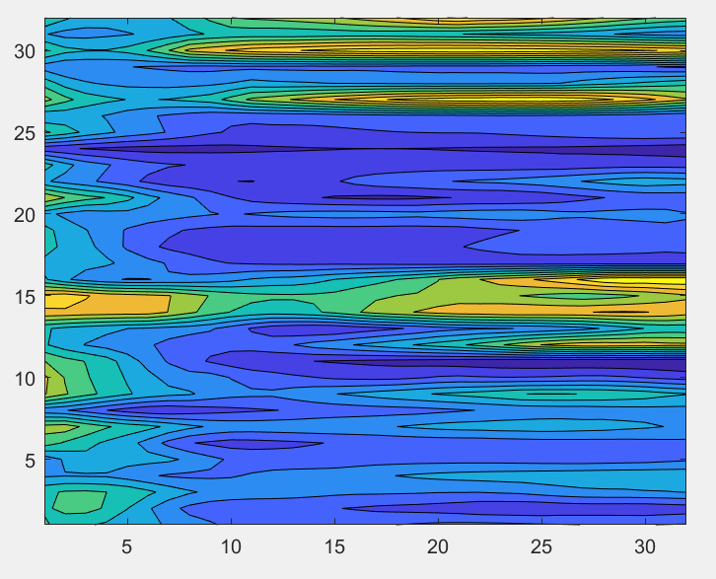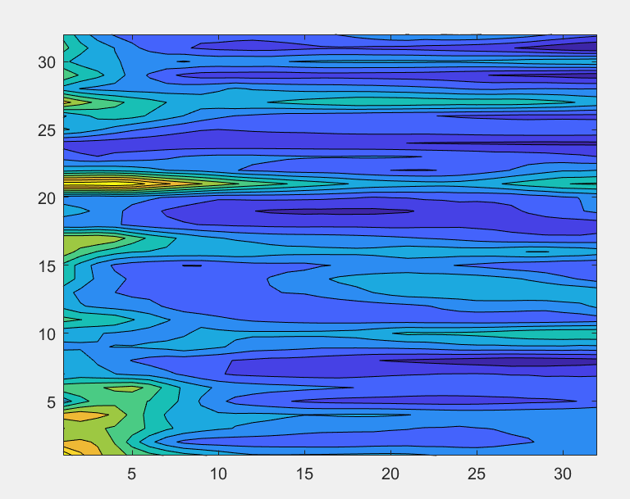

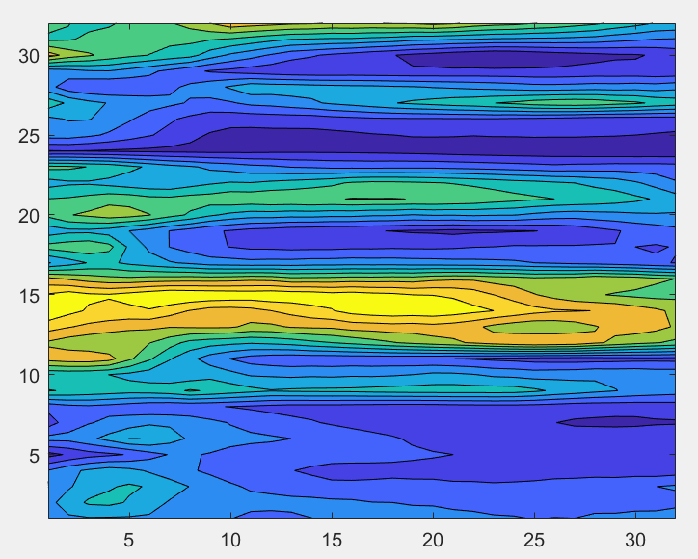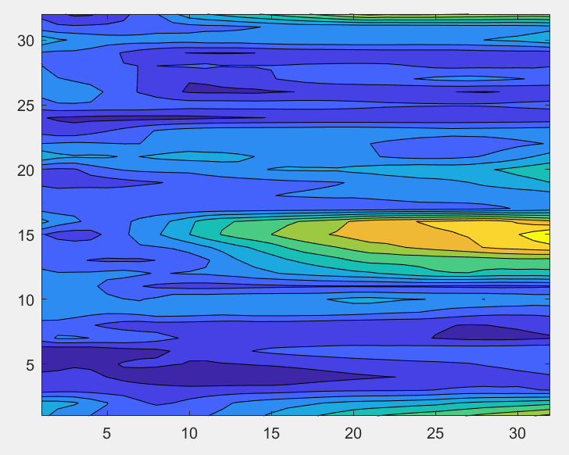

s01_trail01_landmark.npz

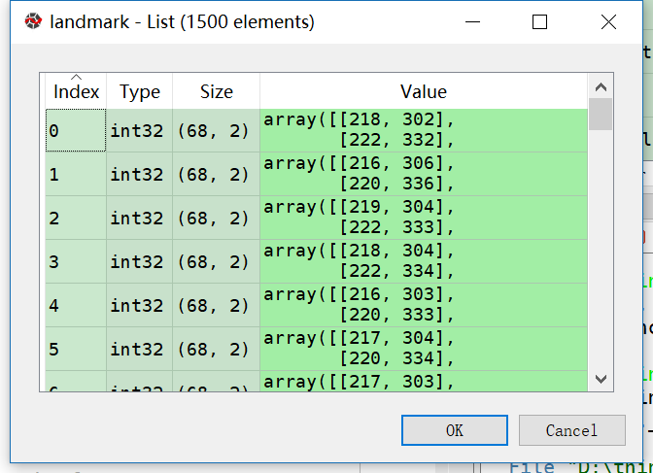

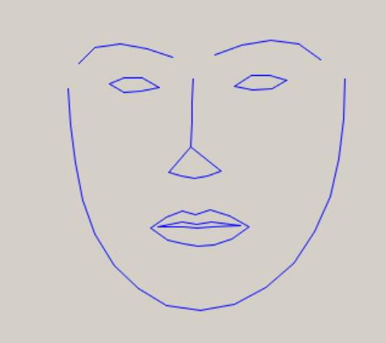

WholeX(1，1，：，：)： WholeX(1，2，：，：)：

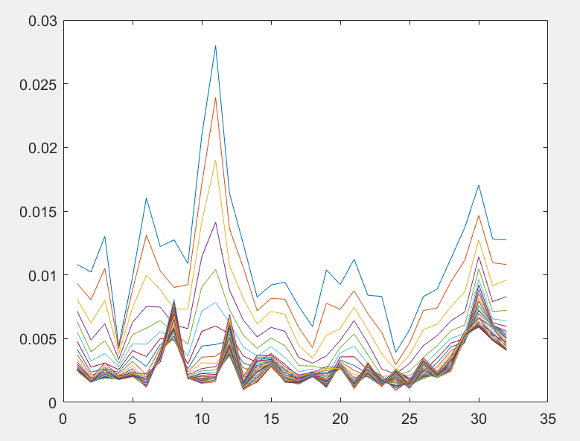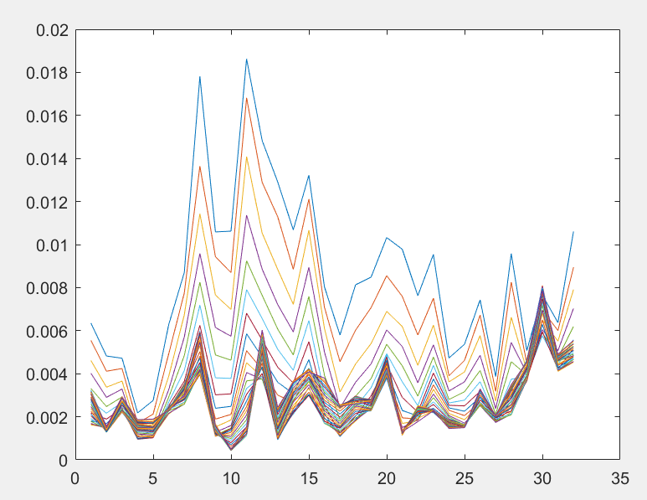

WholeX(：，1，1，1)： WholeX(：，：，1，1)：

